前言：关于名词的解释
本期主讲如何使用讲过各类方法，让网文新人从最简单的一点“金手指灵感”，一步步走到构建完整的玄幻小白文卷纲的全过程。

写小说的方式千变万化，这篇文章仅为我个人写作多年后的感悟，如今梳理出来给新人作为举例参考，使用时请切记不要把它奉为某种“硬性定律”，然后钻牛角尖出不来。

不过在一切开始前，需要就本文内的一些“专用词汇”进行声明和解释。

第一个原因，在于许多初学者对诸如“冲突”、“矛盾”、“意外”、“中间点”之类的词汇并没有透彻的了解。往往你看字面意思时，以为自己懂了，实际上每个“专业词汇”背后都有着一套系统性的解释，如果你不深入了解，那么做卷纲过程中的逻辑、动机你很可能完全搞不清楚。

第二个原因，在于一些“专业词汇”的解释，在写作圈内经常产生歧义。这是因为很多讲解网文的人对“大纲”、“卷纲”、“细纲”这类词汇的定义不同，因此我在文章开头尽可能的对所有“专业词汇”做出我个人的解释说明，以防止理解时混淆。

专业词汇解释（部分附带个人原创文章的说明）
【卷纲】：指一卷内容的纲要，我个人小说喜欢按卷划分，每卷以“三幕式”结构来进行剧情构建，一卷所囊括的正文字数推荐为【9-15万】，但实际上根据个人风格，从6-25万字不等都是可以的。

【大纲】：整本书（男频通常百万字以上内容）的纲要，因为有“卷纲”概念，大纲里囊括的基本就是。

【热点标签】：指当前网文界比较流行的风向标签，想要保证受众，一定要搞清楚热点标签的含义，并尝试在自己的小说贴上当前比较火热的标签，商业化最怕的是写小众题材，即冷门标签。

【主站/渠道】：主站泛指起点这样读者群体较为成熟的PC端平台网文网站，渠道则指层出不穷的各类网文销售端，文风多以小白文为绝对主导。

【矛盾网】：一本优秀的商业小说，书内各个层级势力按实力排序后，若是用线相连，往往能编织出一张网状关系图，我管这叫“矛盾网”，这是每本书开书前需要设定好的东西。
【矛盾】：通常在网文里，是涵盖较广的泛指意义——多指个体之间、势力之间因“理念”、“信仰”、“利益”等而产生的对立关系。而容易与它混淆的，则是“冲突”。

【冲突】：是指两个矛盾双方之间，产生的较为具体的、可以仔细描述的对立事件。

1. 开书第一任务：找准定位

说找定位，很多人大概都理解第一层意思，即要“我要写什么文”。

比如我说写玄幻爽文，定位是“小白文”、“爽”、“升级打怪”等等。

但如果你真的打算入行靠这个挣钱，就必须搞清楚第二层定位：你的书目标群体画像是什么样？

这里就可以结合参考我对“市场热点标签”的文章，首先来确认你书里到底有什么元素更合适，并由此确认自己到底该写什么。

【如何找热点标签】阅读地址：https://t.zsxq.com/03nUnqZnY

同时想要搞清楚“读者画像”，首先要有长期阅读调研所建立起的“读者视角”，这个视角搞清楚了，才能对“受众群体”的下限和喜好进行较为靠谱的推测。

【如何建立“读者视角”】阅读地址：https://t.zsxq.com/03nUV3rJ6

在以上两个经验方法的帮助下，我今天举例的玄幻小白文，首先打上“热血”、“升级”、“杀伐果断”、“脑洞玄幻”的标签，在此基础上，我的“读者视角”经验告诉我：起点这种主站老白群体的阅读喜好是——爽是必须的，但对剧情逻辑更挑剔，绝不能无脑尬爽，爽要爽的有道理。同时人设不能太苍白，动机一定要尽量合理，有点成长最好。

与之相对的是渠道小白文要求有区别，爽点越多越好，但剧情逻辑水平线可以放低一些，这种区别是必须认识到的。

2. 金手指的确立、世界背景的设定与优化
很多人开书的灵感不一定来源于金手指，但想要商业化写书，我们构思剧情的源头，最好是从金手指开始。

因为一个可成长的、有创意、能蹭到当前市场热度的金手指，很大程度上决定了你的书能够吸引多少人、最终能写多长、乃至能赚多少钱。

所以这个选择一定要慎重，要经过充分的调研和思考后再决定，切勿草率定调。

至于【金手指】的设定逻辑和注意事项，我在这个视频已经做了详细的解释，如果你要开书，最好把它仔细看完。

视频地址：https://www.bilibili.com/video/BV13v411t7VW/

那么回到今天的实际操作上：如何把一个模糊的金手指点子，扩展为支撑整本书的创意？

今天的举例我没有用热点，因为文章可能要放很多年，热点始终在变，所以我取用以个老创意，即灵感来自于一句话：

程序员穿越玄幻世界。

①仔细思考金手指的过人之处
按照我总结的金手指原则，首先要思考的是：程序员与这个世界的普通人相比，强在哪里？他的过人之处是什么？与众不同的地方在哪里？

我暂时写出三点读者第一时间能想到的“过人之处”：

①程序员逻辑思维更强（职业特点）
②懂编程，且水平不低（用于拓展的重点内容）
③懂许多理工科知识（作为穿越者比较普遍的附带知识）

其实再细想还能有很多，但对于开头来说，列出这三点最主要的已经够用。

②围绕读者想看到的剧情细化金手指
当我们把“程序员—玄幻世界”当做主要卖点亮点的时候，点进来的读者在没有看正文的情况下，脑袋里对【主角怎么装逼】所产生的“第一印象”，大概离不开以上三个“过人之处”的思路。
当我们意识到【读者或许想要看这种内容】后，那么接下来要做的，必然就是紧紧围绕这三种“读者想看的装逼内容”，来设定一条“可持续发展”的装逼路径。
很多人把文写成自嗨的最大问题，就在于根本没去想这回事，或者想到了却任性的没去重视——就像你制造一个电视机，不把重点放在屏幕显示水平，反而整天琢磨遥控器的形状好不好看一样，本末倒置是必然抓不住受众的。
抓不住受众，你拿怎么赚钱？
但是以上三点只是读者眼中的“过人之处”，如何把“过人之处”具体化、可升级化、能够融入世界背景设定之中甚至产生反差，这才是作者思考的首要问题。

首先我们要从金手指的性质，结合世界设定进行相应的改造：

程序员的特点是会编程，编程说白了就是能够把一门系统化“语言”编写成能够运行的程序。

它的特点就是能用简单的程序语言把复杂的东西简单化，也能用无数看上去简单的代码把某样东西复杂化。

总之，在程序员眼中一切都是条理清晰、逻辑清晰的。

那么在此基础上，我首先要以这个【金手指特征】为根基，来修改读者普遍印象里的玄幻世界功法、道具、阵法等要素的设定。

【思考重点：金手指必须和世界设定有相互之间的影响/联系/反差，否则就是一个失败的金手指或背景】
在此我把设定改为：

功法、道具、阵法等，因内部原理极其复杂，寻常修炼者只能靠瞎猫撞死耗子的方式去摸索规律，类似数学的“穷举法”，因此无数修行者即便发展多年，依旧难以探究其中真正奥秘，许多功法看似强大，实际根本没有得到有效开发，效率低下。

而主角通过金手指（系统），却能直接看到这些东西的“程序代码”，并由此更加深入的对其进行剖析、改进乃至自己编出更厉害的阵法来。

以上两条一对比，“金手指”和“世界设定”便产生了非常密切的联系。

读者看到这样的世界背景，结合主角的金手指，就会立刻产生期待——在一个主角能够超常发挥自身本领的世界里，他到底能做什么？走到哪一步？

③金手指在未来篇幅里的升级路线
金手指的基础打好后，我们进行扩展为了保证文能写的够长，我们还要简单规划一下设定的可升级性，确保后续读者维持远期期待和新鲜感。

涉及个人实力【即功法升级】方面
①主角实力弱的时候，只能通过改变功法代码，来实现大幅改进
②随着实力提升到某种境地，主角甚至可以通过代码组合来自创神功
③到了中后期，主角甚至开始创建更加高效的编程语言，搞出一套完全不同体系的功法等等

涉及道具、阵法【可以提供资源升级】方面
①前期主角可以优化改进
②中期可以自主创造
③后期整出人工智能辅助等等

强调金手指可升级的重要性
你可以对后续的金手指没有特别具体的思路，但阶梯状的提升一定要有。

还是那句话：你一定要搞清楚【读者点开你这本书是在看什么】，既然他们好奇程序员怎么在玄幻世界装逼，那你就得把这些装逼方式层次化、细节化、多样化、前期后期搞出区别，花样越多、带给人的新奇感越大越好。

你可以暂时想不出细节，因为随着更新推进，你肯定会冒出许多更好的想法和点子，但这个框架是必须先搭起来的，否则当你着急忙慌想要补充的时候，往往容易犯错。

而写网文，留给你犯错的机会并不多。多一次错误，意味着收入减少一大截。金手指上出错误，甚至意味着整本书的崩盘。

所以在开书之前，设定框架是一定要打好的，尤其是金手指影响下的“等级设定”，别太草率，多想想。

3.矛盾网的确立
至于世界地图、家族分部、等级划分之类的，原视频这里并没有细说，一笔带过，但补充版我引入“矛盾网”概念。

这个概念的提出，源于我对《诡秘之主》内势力体系的设定剖析。

阅读地址：https://t.zsxq.com/03zrrrNBy

我们总会发现一些书主线推进的理由很牵强，主角行事动机苍白甚至尴尬。其中原因，多半在于作者并没有预先在不同层级的势力上做好设定，由此导致“主角升级之后，成了强大的无头苍蝇，遭遇的冲突逐渐呈降智趋势”

那么在本文里，我们肯定要进行类似的设置，不过因为不是真的写文，我把这一过程简化，大家意会即可。

①确定矛盾根源设定
我们必须想好整个小说内各个势力之间爆发矛盾冲突的最根本逻辑是什么——势力与个体是不同的，对于多数符合常人逻辑的小说而言，“势力”之间摩擦敌对的本质往往就是“利益之争”，而不会像个体一样能以“情绪仇恨”之类的作为主要因素。

诡秘以“非凡特性聚合/守恒定律”决定了底层冲突逻辑，但玄幻里最常用的其实就是“分蛋糕”论。即“蛋糕是恒定的，我拿的多，别人就拿的少”——各个势力为了争取更多资源，产生了大量矛盾。

所以本篇小说我在此基础上更进一步，加一些紧迫感，即“蛋糕正在变小”的设定——本世界的灵力已经处于潮汐衰退期，不仅仅要确保分到更多的蛋糕，还要保证自己的蛋糕尽量不缩水。

之所以这么做，第一原因自然是为了在中期剧情阶段加剧冲突，让环境更加险恶、让冲突爆发的基础更扎实。

第二原因出于对主角金手指的考虑——当主角的“编程”水平提升到一定地步后，将会逐步找到“蛋糕缩水”的原因，由此逐步找到解决的办法，以此提升自身乃至宗门的竞争力。

②矛盾网的横向和纵向等级设定

个人等级设定
写网文肯定要搞“个人实力等级”设定。

对于玄幻文来说，等级设定多数情况下无非是经典等级称呼进行增删和内在区分而已，无论炼气-筑基-金丹-元婴那一套，还是什么其他名称，读者其实都明白“越往上越牛逼”的道理。

这里面，有心思做创新设定的新人，可以花功夫在其中进行仔细雕琢。毕竟每一级提升如果只是“力量增强”而没有其他区分，那意味着主角装逼和营造爽点的地方会趋于单调，即每次对战只需要一亮等级，就像打牌比大小一样，读者心里已经下了定论。

这里的典型案例就是《诡秘之主》不同序列的巨大区别，因为设定繁杂，读者第一次看到时，多数设定都是“未知”，因此面对两个同等级不同序列的人战斗时，读者不会迅速下结论谁赢谁输——对于网文，能让读者好奇/期待，本身就是一种胜利，也是订阅的保证。

所以如果你能在设定上就达成这种效果，其带来的收益必然是长期乃至延续到整本书结束的。

而本书因为仅做第一卷卷纲示例，具体等级和效果我直接忽略，只用“第一级/第二级/第三级”之类的称呼作为区分。

个人实力等级 | 大境界能力划分 | 小境界能力划分
第一级（比如炼体） | 炼体与普通人的区别 | 每一个小境界的区别
第二级（比如筑基） | 与炼体的区别
第三级
第四级
第五级
第六级
第七级
等等

不同修者的区别
等级/职业 | 体修 | 魂修 | 鬼修 | 阵修 | 等等
第一级（比如炼体）
第二级（比如筑基）
第三级
第四级
第五级
第六级
第七级
等等

势力等级设定
通常而言，每个“势力”是由无数个体组成的。在玄幻小说里，宗门、朝廷、散修联盟之类的组织，本身自然也要划分等级。

不同势力的个体组成不一样，那么在整个世界（或者说当前地图）内的地位自然就不同，我们看玄幻小说，决定一个势力强大与否的关键因素，往往首先要看其“顶尖战力”的数量质量，其次是他们整体成员的数量质量，同时还要衡量宗门所拥有的资源（包括修行所需的灵脉多寡、功法层次高低）等等。

这类设定自然比个体设定要复杂，每本书自然也有区别，毕竟考量的“综合实力”如何权衡也是设定的一种体现，需要花费一定的工夫。

不过这一步是必不可少的，因为想要你的小说在读者眼里“地图转换自然”，首先就要做到“主角面临的主要矛盾转换自然”，而这样做的前提，就是你在落笔之前早就规划好“从低到高”各个势力的等级、内部的成员实力、资源掌握数量等等。

因此在个人等级设定基础上，我们先进行大致的“势力”进行等级划分，即不管有多少势力，我们把“势力”按照其影响力、整体战斗力等，先分出个大概层级来。

势力等级划分 | 仅为示例
最高级（第一个大地图的顶级） | XX宫、XX阁
一流 | XX殿、XX观
二流 | XXX宗、XX阁、XX组织等
三流 | XXX宗、XX阁、XX组织等
四流 | XXX宗、XX阁、XX组织等

以上肯定绝大多数势力你只是随口瞎编的，甚至还没想好其具体的实力构成、资源多少等，但这其实无所谓，你开始的时候非重要势力可以只写个名，但随着剧情的推进，你一定要逐步完善这些内容。

因为设定的越详细，你到时候正文写的时候越不会因为这类内容而卡住。

③矛盾网的编织
到这一步，相信你的设定名单或许已经有十几个甚至几十个势力，并按照不同等级进行了横向切分。
那么我们现在做的，就是在“同一实力级别”的势力中，做好相互之间的冲突设定。

这里要伴随着一些“背景故事”的编制，因为一个世界内的各个势力从无到有、至今逐步形成当前局势是肯定有个过程的，玄幻故事的“背景”往往也和主角的阶段性目标（也可能是终极目标）挂钩，因此在厘定“横向冲突”时，所遵循的逻辑通常是：

1.先从最高端势力开始设定矛盾起源，好由此解释背景设定

2.逐步向低层次势力延伸

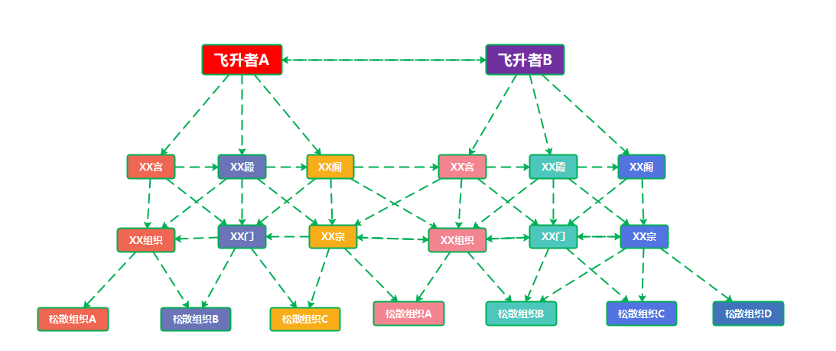

所以第一步，我们先从“世界设定”来参照，比如之前给这本书的世界设定为“蛋糕越来越小”模式，那就说明越是顶级的势力，相互之间的越会“剑拔弩张”，或许所谓“名门正派”明面上大家还维持着没有翻脸，但暗地里已经相互挤压且布局许久。

所以我们先从“最高级”的势力上划分出阵营——可以是名义上的“正道”、“魔道”区分，也可以是修炼方式侧重点不同的剑道、佛道、神道等（随口瞎编的，看懂意思就行）。

如果设定有最顶尖的“单体战力”比如大能飞升者什么的，那也可以综合飞升者之间矛盾（可以是理念、对道的认知又或者私人恩怨等），导致他们治下掌控的宗派之间有了倾轧等等。

反正只要“蛋糕越来越小”这个前提存在，同级别势力总归能找到合适的理由产生矛盾，大概看起来的样子就是这样的：

【横向矛盾具体缘由】

最高级：A飞升者与B飞升者之间XX过往导致的矛盾，叠加对资源的掠夺
一流宗门：拟定数个宗门都是A飞升者控制影响下的，与B飞升者控制下的另外一批宗门有复杂矛盾关系。
二流宗门：…
三流宗门：…

然后结合你做出的设定，把这些势力的名字按照等级不同填入图中。



以上的表格仅做演示，通常而言，越低级组织越多越复杂，越高级则数量越少、掌控的资源越多。

而这些势力上下之间的联系，往往是控制、服从，左右之间的矛盾则较为复杂，在低阶一些的势力之中，往往冲突来自“上意”更多，当然也可以是理念之争、资源之争，反正只要你给出足够的理由，读者都可以信服的看下去。

当上下左右的势力之间都有联系，能够以线相连、编织成网时，就可以成为一个合格的“矛盾网”。

这时，主角进入网中，自然能够一眼看出当前面临的矛盾、之后上升的路线乃至上升之后要面临的下一重矛盾。

下图仅为示例，勿生搬硬套。

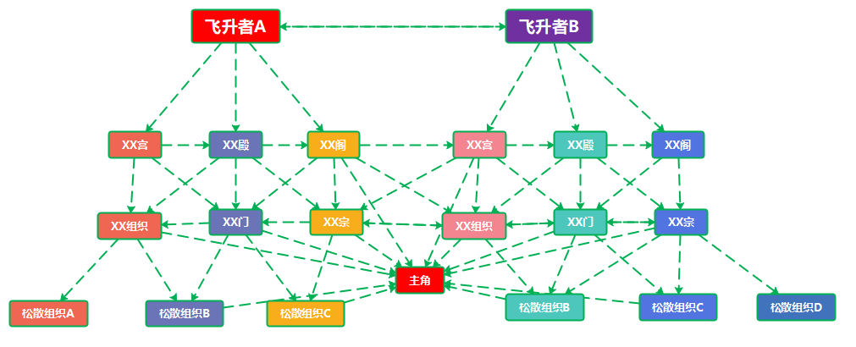

4. 全书主线剧情的确立【百万字级别】

在上一个步骤里，我们已经确认了【矛盾网】，虽然其中较高层级势力的设定还不算详尽，但已经为我们未来的“主线”指明了道路。

因为只要主角本身实力升级（哪怕是无敌文，也可以是地位升级），便意味着他有资格进入到更高层级的宗门、门派之中，面对新的矛盾并继续向上。

用浅显一点的话语来说，当主角身处矛盾网之中时，他面临的主要矛盾，不外乎“横向”外部势力的敌我冲突，本身所处势力内部的竞争冲突。

【关于冲突的种类和定义，参考本篇详细解释：https://t.zsxq.com/03aujAmqF】

而一本书所谓主线的推进，往往就是主角解决一个又一个【主要矛盾】的过程。

【关于矛盾的定义和主线如何推进，可以参考我这期视频：
https://www.bilibili.com/video/BV1Pp4y1i7yc/】

很多时候，新手对矛盾的浅显理解就是“打了小的来了老的”，这话虽然没错，但如果你没办法以更高视角来规划矛盾，全书的主线必然写着写着就没了，这种主角往往会在中后期成为“强大的无头苍蝇”——看上去很牛逼，却不知道自己该干什么。

落到实际，我们通过“矛盾网”，已经可以清晰的规划出主角的阶段性目标，比如“提升实力、进入更高一级的势力之内获取资源”之类的。

这类“阶段性目标”往往可以涵盖一卷的内容，可是我们不能单纯把“主线”理解成主角升级的过程。

结合世界设定和金手指来看，我们既然在世界设定里说“蛋糕越来越小”，那么整本书最终的主线最好就是：

主角以程序员特有的方式，结合金手指不断升级前行，最终击败了BOSS，解决了这个世界蛋糕越来越小的终极难题，成为最强者。

以上这句话绝不是随便说说，它蕴含了以下思考逻辑：

①主线肯定要和背景设定高度贴合才行。

既然“蛋糕越来越小”是背景设定，那么主线的终点，就是要解决这个最大的难题，让其成为“主角的终极目标”。

我的背景设定写的很简略，因为终点就是“蛋糕越来越小”这一个核心内容，其他那些势力设定、等级设定都是次要，新人总喜欢在细枝末节上费很多力气，结果读者根本就不在乎那些东西。反倒是真正需要用心的核心矛盾设定，却根本没有仔细考虑过。

“主线”说白了就是你这个世界的故事怎么开始-怎么推进-怎么结束，你的设定如果不能服务主线，那纯属白费力气。

②终极目标不适宜在初期直接展露

网文的故事都很长，如果在初期就把最终目标十分具体的展露出来，虽然很多时候能拉起期待，可是若几十万字的篇幅过去、读者发现这个“最终目标”依旧十分遥远时，这种“期待”反而会起到负面作用。

所以我建议终极目标请尽可能的在初期以隐晦方式出现即可。

最好其威胁和重要性在书的初期不算紧迫，但因为是一切矛盾冲突爆发的根源，你可以将与之相关的信息，用“伏笔”的方式与各个卷的情节中逐步铺设出去。

到了中期阶段，当读者于开始情节的那些期待逐步对线、并对当前剧情日渐疲劳时，你再将终极目标挑明，让其成为主角无法逃避、且必须面对的难题，彻底明晰主线，由此方可有效提振读者的好奇和期待。

③还是要回归到“读者最想看什么”的话题上

“读者想看什么”，这是一个从开篇一直延续到结尾都要贯彻的事情。很多作者写到半路往往陷入迷失，改变了主题、基调，忘记了读者最初点进来看的目的，结果订阅多半就此崩盘腰斩。

所以在设定主线提纲的时候，一定要确认这一切和“亮点”高度相关。

我这本书和其他玄幻的区分点在什么地方？说白了，无非“程序员”+“编程”的金手指执行方式，既然读者们是想看这方面的装逼，那最终问题的解决，我就一定要落在这个点上，决不能是其他主题或方式。

这个逻辑，希望各位新人牢牢记住。

前期，中期，后期的目标划分
从实际而言，我刚刚提到“主线明晰”应该是中期阶段发生的事，那么由此全书基本划分为三个阶段，即简单的前中后期。

因为主线已经大概做好，“矛盾网”也已经布置到位，那么我就要让主角在不同阶段，都有着明确的目标，让他有充足的动机前进，也让读者不会为“前进是否值得”之类的问题感到困惑。

那么这里自然还是要用到《故事策略》里的理论，即动机需要“必要的赌注”+“风险”。

【具体的理论阐述，请点击这里：https://t.zsxq.com/03iyV3zFi】

前期：主角在穿越之后意识到这个世界危险与机遇并存，成功者可得长生大道，失败者只能化为凡尘。可修炼环境离“和平”相去甚远，为了能够生存并求长生，主角必须努力提升自己的等级达到金丹门槛（随口说的，即某个阶段性中期等级），才算获得了长生的初步资格。
【必要的赌注：长生超凡的入场券 风险：不行动就只能像蝼蚁一样等死】

中期：主角排除万难成为金丹后，掌控资源和势力迎来一波爆发式成长，也击败了数个强大敌人。可随着接触到的上层秘密越来越多，主角逐步意识到了这个世界宗门之间矛盾如此尖锐的根本问题：这个世界逐步走向不稳定，“蛋糕正在缩小”。
因此摆在他面前的选择只剩下一个：若是不继续变强，最后只会在越来越激烈的战争中成为炮灰，根本不可能幸免。而他也通过金手指，看到了一缕改变世界的曙光。
【必要的赌注：真正成为世界顶尖力量 风险：身居高位，矛盾尖锐，不进则身死道消】

后期：主角一路咬牙晋升，对“蛋糕正在缩小”的秘密了解的越来越深入，也拥有了更多高层次盟友、明确了高层次的敌人。
很显然，敌人和他理念截然相反。对方和主角都认为自己有解决最终难题的办法，但前提都是“灭掉对方”，掌控足够改变局势的资源才行。
最终之战，主角势力在绝境中成功通过编程手段和无数提前埋下的伏笔，彻底“重启”世界，解决了困扰无数人上万年的难题。
主角由此成为最强者，而世界也脱离了矛盾尖锐的战争阶段，恢复和平。
【必要的赌注：掌控世界的飞升者 风险：被反派boss击杀】

5.支线剧情的确立
以上算是规划出的【主线】，但全部内容明显不仅仅是实力升级，还要包括“地位”、“人脉”、“掌握资源”等具体的升级路线情节，而这类情节往往需要单独开篇出一条“剧情线”来实现连贯推进，在许多网文里，这其实就是“支线剧情”的主要内容。

涉及支线剧情的视频参考：https://b23.tv/ggp5CtM

主线与支线尽量“互补”，除了升级的要素不能重复，情绪类型上也应该是相对的。

即主线升级以“紧张/刺激/热血”为主，支线就以“轻松/愉快/迪化”为主。

主线的爽点营造，以主角通过金手指提升的“实力”和“阵法绘制”能力为主，那么支线的情节爽点，便可以通过主角通过金手指改进/制造的“灵符”、“道具”等所引发的人脉升级、资源升级为主。

当然，支线里面最好也有一个“主要线索”，即主角不能东一榔头西一棒子的搞东西，最好有一个长期计划将这些东西串联起来，比如搞了个“异界版QQ聊天器”之类的，从原型到改进出售再到这东西于数次大战中屡建奇功，甚至最终成为了【主角改变世界“蛋糕越来越小”】的翻盘关键。

前中后期对应的作用可以进一步细化，此处不再赘述。

支线决定之后，建议篇幅维持在30%以内，用于平衡气氛使用。

6. 卷（6-25万字）级别矛盾的划分与规划

有人说我开头还没开始写呢，就得先想出一两百万字的具体剧情来？

那肯定不用，这一步的目的，是对小说矛盾的更替和演进，做出有序规划。

为什么要这么做？因为很多人前二三十万字文思如尿崩，后面就会开始频发卡文，主要原因就在于新人没有想过规划过这些冲突该怎么出现，以什么样的顺序出现。

多数都是有一出是一出，多卡几次文，剧情就开始变得胡扯，最后不到百万字就崩了。

做好矛盾规划的逻辑要素
我们根据做好的“矛盾网”、“设定”和“可升级元素”来综合考虑。

在玄幻文里，大矛盾确立的情况下，我们要意识到主线剧情的推进是离不开“升级”的，而“升级”概念也比较宽泛，在玄幻文里，个人力量、社会地位、掌控资源的数量，又或者与各个女主的感情进度、道具等级、功法等级甚至什么宠物等级等等，都是可以提升的东西。

每一样的提升，都可以伴随解决各类冲突矛盾，同时单拎出来任何一个，都是可以围绕其构建爽点。

另一方面，在剧情推进上，矛盾的方向也分对内和对外两大类，所以我选择让剧情推进的时候，每卷的矛盾可以由对内、对外交替出现，每卷升级的选项从刚才这一堆里面选择四五个，作为主要爽点支撑剧情。

有这样的提前规划，我虽然不一定严格的按照它去写，但是当我卡文的时候，“方向指导”就变得非常重要，能让你迅速提供非常靠谱的解决方案。

在网文的更新量面前，让你节省构思时间是非常重要的，相信写过书的人都明白这句话什么意思。

那么按照我刚才说的方式，结合【主线剧情的“前期”动机】规划一下：
前期：主角在穿越之后意识到这个世界危险与机遇并存，成功者可得长生大道，失败者只能化为凡尘。可修炼环境离“和平”相去甚远，为了能够生存并求长生，主角必须努力提升自己的等级达到金丹门槛（随口说的，即某个阶段性中期等级），才算获得了长生的初步资格。
【必要的赌注：长生超凡的入场券 风险：不行动就只能像蝼蚁一样等死】

第一卷：
【主要矛盾对外】宗门遭遇强敌袭击，主角成为逆转关键
【提升：个人实力、功法等级、与女主初步建立关系、宗门内地位提升】
第二卷：
【矛盾对内】门内斗争激烈，主角竞争上位，获取去更高宗派进修资格
【提升：掌控资源提升，道具等级提升，宠物等级提升】
……

人设

主角
主角人设：玄幻白文对主角人设的要求并不复杂，事实上只需要把起点有关人设的标签按“热度”排序看一眼，比如杀伐果断、稳健等等标签，可以按需增加。

这是你的人设“不讨厌”的第一前提。

在此前提上，我们再进行细节增添——从背景来看，主角是程序员作为全书亮点卖点，自然也要挑选其中“典型特征”作为人设，比如“逻辑思维能力强”、“有点直男”、“极其聪明”、“数学好”、“物理强”等。

需要注意的是，“直男”这类标签很容易让读者反感，如果决定有恋爱戏码，那就不要加“低情商”标签，转而用“高情商”更合适。

增添一个小缺点，用于舒缓情绪和立体化人物，比如“太卷了”——干啥事都习惯性往“内卷”方向搞，导致宗门内的其他人压力重重。

实际上这样的缺陷也有两重含义，一个是主角的“努力”特质会招人喜欢，二是“卷”可以作为轻松吐槽的内容舒缓剧情间的节奏，并且也带有一些反讽意味。

一些更进阶的技巧之后会更新文章或视频，介时会把地址放在这里作为参考。

配角
我对配角的要求一向是“服务于剧情”即可，哪怕只是模板工具人。

到现在为止因为卷纲尚未开始设定，因此配角人选可以暂时空缺，等卷纲第一遍设定完成之后，再按照剧情需求进行设定。

第一卷卷纲设定逻辑与过程

在上一步里，我已经规划了矛盾和爽点是什么，但这种感觉就像手里有一堆材料，却不知如何组合和扩充。

但是如果我们选定了冲突的方向，这些东西就已经可以让我对剧情设置有初步的脉络，这一手法，我给一个称呼——

①冲突升级的逻辑和设定
刚刚我们已经简单规划第一卷的内容为“宗门遭遇强敌，主角力挽狂澜解决对外矛盾”，那么按照这句话，我们已经可以确认主角本卷的最终高潮目标，就是解决掉宗门外部威胁。

根据我所教授的“高潮逆推法”，我就可以把“主角所在宗门成功击败外敌”作为第一卷的大高潮内容。

向前逆推，我们要知道前面肯定还有个小高潮，而其定义是“主要矛盾并未得到完全解决”，所以我拟定小高潮为：主角宗门合力反抗外敌，但未能彻底成功。

再向前推，就是冲突的爆发，即敌对宗门偷袭主角宗门，冲突爆发。

这就是三级冲突的初步设定。

以上【高潮逆推法】来源于视频：https://www.bilibili.com/video/BV1kK4y1e7fM/

而因为要做出“升级”，所以我们要把发生冲突的对象具体化，即“敌人”的数量、质量、事件爆发对宗门的影响等都要做出区分。

所以“冲突的升级”我最终写成：
①敌对宗门有小批队伍佯攻偷袭山门外围，冲突爆发。
②大批敌人利用内鬼打开的“后门”攻入腹地，冲突进一步加剧，主角与宗门合力反抗外敌，但未能彻底成功。
③宗门被迫收缩防御，敌人全力进攻，决战时刻主角起到关键作用，协助宗门翻盘大胜。

用结构图来表示，即为：
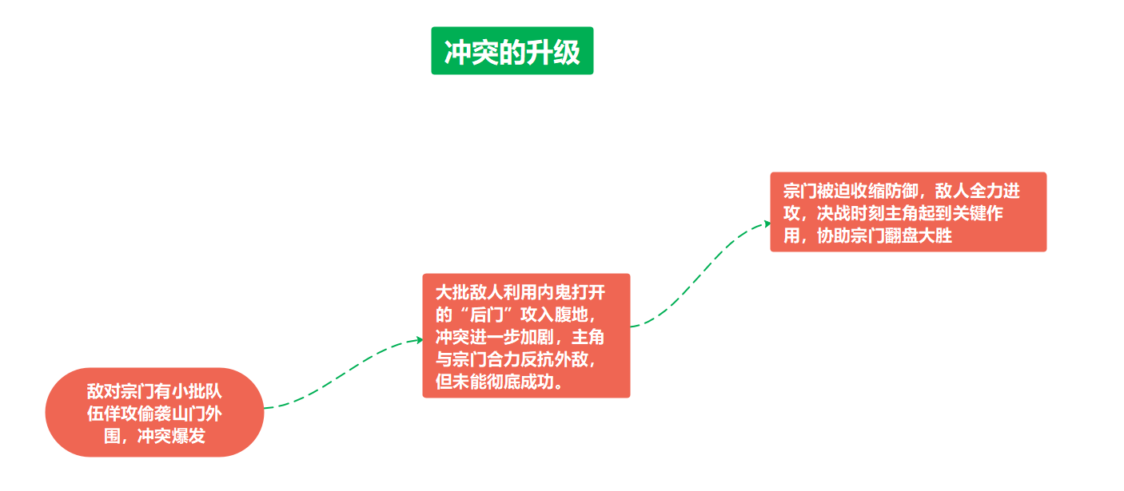

这里有一个标准，即“冲突的烈度越来越大”，带来的“情绪波动越来越高”。
放在本文里，我做出的设置就是“敌人的数量和威胁越来越多”。
同时对宗门的威胁也是“佯攻外围山门”-“攻入腹地”-“决战/全力进攻”

这背后的逻辑，是必须保证主角每次应对的危机比前一次更大，成功应对后带来的爽感阈值也会提升。

如果反过来，阈值不断降低的话，读者只会在开始感觉爽，后面会越来越乏味。

②必须由主角用金手指解决冲突
此时大家会注意到，这种上帝视角设定的剧情，看起来跟主角没什么关系，也看不出什么爽点。

先别着急，跟着思路继续。

根据我另一期视频强调过的内容【https://www.bilibili.com/video/BV1Ch411r7Vj/】，网文首先要确保“主角在剧情转折中起到了关键作用”。

而根据我知识星球内总结的【如何开篇】（地址：https://t.zsxq.com/0337AUFU3），结合其中讲述过的文章，我们都应该知道，在开头阶段（或者说全书的大部分时刻）我们必须保证“主角通过使用金手指，在剧情的转折中发挥了关键作用”。

按之前对我金手指的设定延伸和扩展，假如主角有个能将功法“代码”可视化的本领或系统，那么他在实力低微的时候，首先能做的是“改正”和“改进”功法或阵法。

所以按照这个逻辑，我需要让主角改进的阵法/功法在关键剧情节点影响战局。

有人会疑惑什么叫“关键节点”——这个时候请拿出我“节奏”两期视频，里面所讲的折线模板一画，这种转折向上拐点的剧情，就是主角起到作用的“关键节点”。
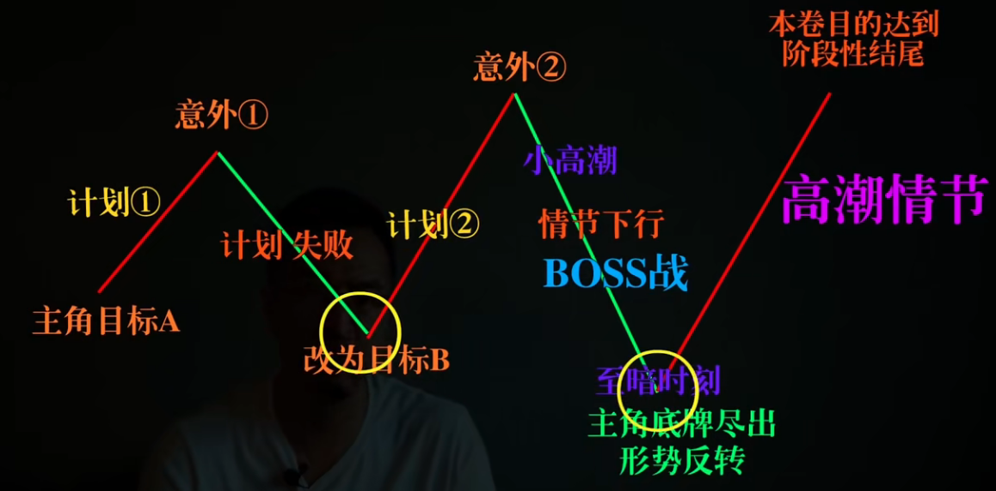
那么我把刚刚“高潮逆推法”设置的三个冲突放进去，剧情最初的框架已经有了。
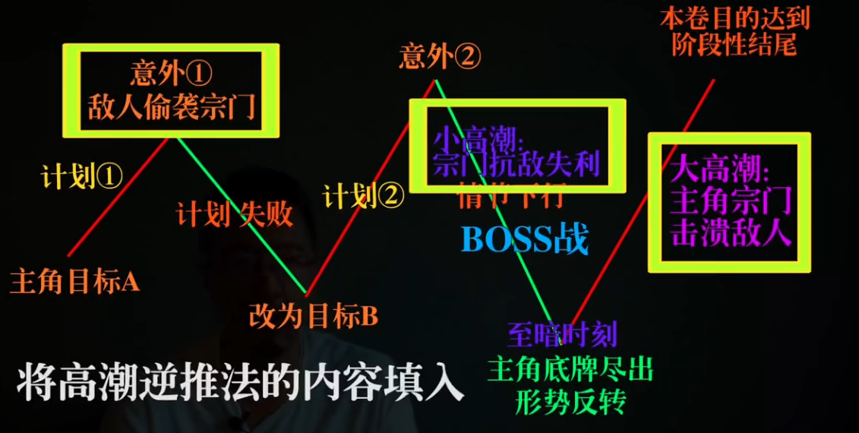

③理清主角的行动动机
我们会发现，主角根本没有足够的动机和理由，成为整个剧情的推动者：

他一个穿越过来的程序员，凭什么要做这些事？

作为读者，代入主角的时候肯定要考虑动机的问题，而在上面我们规划前中后期主角动机时的办法此时可以再度拿出来用，即明确“必要的赌注”和“风险”。

显然，当我们用巨大的“危机”来作为开篇时，“风险”自然而然就变成了“物理意义上的死亡”，而“赌注（行动成功的收益）”则通常为“成功的活下去”。

如此理顺的是最基础的行动动机，但这蕴含的东西十分“被动”，在网文里，“被动”可以有，但“一直被动”是大忌，“逃脱监狱式”开头最明确的要点，就是主角需要很快从“被动”变为“主动”。

这就需要搞定主角的思维转变和成长。

④主角的人物成长
所谓“人物弧光”或“人物成长”，就是主角在一段剧情里从A状态成长到B状态的过程。

A状态下，主角是被动的，无法解决最终问题的。
B状态下，主角是主动的，发挥了主观能动性，这对最终解决问题起到了决定性作用。

所以我拟定：

A状态：主角初期不把自己当宗门一员来看，并且他也不打算和宗门一起战斗，甚至考虑过不再修炼直接退出宗门。

如何让他转变？我们必须拿出一些理由，彻底堵住他的退路，让他只能顺着剧情线走，没别的选。

这里我们给出条件来“堵退路”：
①脱离宗门死路一条，即不修仙只能作为普通人被废掉修为碾压
②敌人的威胁是全方位的，如果不击败敌人，自己脱不脱离宗门都会被对方当做眼中钉拔除，不会有其他下场。
③散修根本没有立足之地，不依附宗门，自己的金手指没有任何可发挥余力的地方。

以上三点通过设定就可以达到目的，主角在剧情推进中只需要深入了解一番，便会意识到自己根本没有退路。

由此他才能顺理成章的转向B状态

B状态：转变思想，主动利用金手指为自己谋求地位、资源，并最终改写了战局。

所以最终一卷之内的“人物成长弧线”并不需要多么复杂，甚至可以很简单俗套，我拟定为：

①主角穿越后，依旧保持现代人的思维方式，不喜出头且抗拒融入宗门
②遭遇意外后，终于意识到自己必须依附宗门才有活路，于是开始改变
③在宗门即将覆灭之时，彻底改变心态的主角成功逆转了局势。
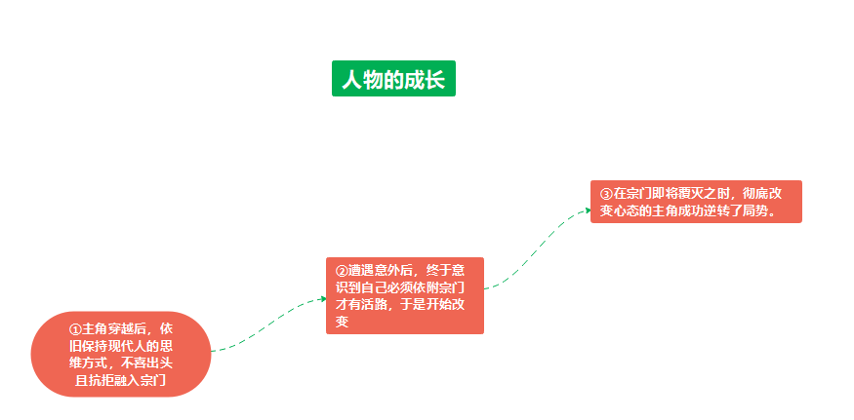
这种成长曲线非常俗套，大家在太多的作品里见过，但小白爽文的原则就是俗才是好，因为俗代表接受的人多，我的目的就是接受的人多，时刻提醒自己的目的和定位很重要。

况且这类桥段笔力好的一样可以做些升华，视个人能力而定。

我把人物成长放到情绪折线图上，之后有一个部分是比较重要的，需要拿出来细说。

⑤先定高潮，后埋伏笔
大高潮的内容无外乎主角用读者意料内+意料外的方式翻盘，但这个翻盘方式是有讲究的。

通常，这种剧情都符合“否定之否定”的哲学原理，即主角先前所做的努力，比如图中的计划①和计划②，虽然因为意外而并未完全成功，但这些挫折却让主角吸取了足够的教训并成长，让它们最终都为主角在高潮的翻盘提供了伏笔。

因此我在剧情细化时，一般不先从开篇开始，而是首先考虑一个问题：

主角这一卷最后是怎么赢的？

我不想上来就让主角太过无敌强悍，这样后续篇幅写多一点，就容易设定崩溃。

同时我也不能过分削弱宗门本身的实力等级，不然显得整个剧情全程“被动”，这样就陷入了“逃亡式”开局的雷区之中，容易导致长下行压抑。

所以第一卷主角所在的势力能赢，我在这两个想法明晰后，折中设计如下：

最终宗门翻盘原因：宗门高端战力为主要因素，主角的辅助虽然是次要因素，但却在关键时刻起到作用。

一定要强调：没有主角的关键行动，就翻不了盘。

什么行动？这就回到了“主角通过使用金手指，在剧情的转折中发挥了关键作用”这句话上——

我暂定大高潮的胜利，是因为三点：

①主角通过编程思维，快速查找到了宗门防御阵法的问题
②主角自己改造的道具起到了作用
③主角利用编程能力，勘察到了敌人阵法的弱点

先不管这几条怎么发挥的作用、合不合理，我就把它放在这里。

然后我结合“节奏”的章级别情绪转折线，配合“手弩理论”，开始从前往后细化剧情。

9.三幕式与爽点的构成

视频到这里，剧情构建本身已经框架齐全，需要的就是做好节奏规划与爽点的分部，让读者读起来舒坦就是了。

第一幕
开头方面，我我已经在【如何开篇】里讲述了最适合新人的开头方式，即“逃脱监狱式”，那么从开篇危机来看，我先以“主角是否能留住修炼者身份的危机”作为开始，把开头需要的硬性要求要素标注出来。
“↘”指情绪下行，“↗”指情绪上行，“→”表示情绪变化不大，舒缓过渡。
一些额外的写作逻辑提示，我会用斜体标出。

①主角穿越后发现自己正在参加“阵法”刻绘考试，刚因为两次刻绘失败而昏迷↘

【隐喻的生死危机：如果第三次继续失败，就要被逐出宗门且废掉一身本领，过上连普通人都不如的废物生活】

【不公平伤害：主角原本是可以通过考试的，但道具被人做了手脚，导致阵法失误，这背后显然和宗门内的某些对头有关（此处可以暂时不去做延伸，只说有人陷害，可没有线索确认）。】

这里可以少些所谓的“旁人嘲讽”，转而写“旁人惊讶”主角原本必过的测试竟然连续失误，突出“不公平伤害”对主角带来的巨大风险：他可能因此彻底失去修炼的机会。

②考试一共三次机会，主角仅剩一次机会，而意识到危机后，主角自己的金手指启用金手指。

他迅速意识到阵法和编程类似，便开始尝试修改其中的程序语句，并获得了初步成功，随后开始大胆改正法阵。【计划①实施：为了生存下去】↗

【人设凸显：主角面对困难时的“临危不乱”和“冷静思考”，以及迅速开始处理问题的手段，都是展示主角人设的重要手段。讨喜的人设首先要符合读者心目中“能迅速处理麻烦”的特质，其次在此基础上去表现我们之前对主角的人设设定特征】

为了让开篇情绪折线到位、爽感更强一些，我选择增加一次波折【既之前“情绪拉扯”视频提到过的“虚晃一枪”。视频地址：https://www.bilibili.com/video/BV1SB4y1U7nY/】

③时限即将结束，主角却并未完成阵法改正，眼瞧着可能失败，已经有人出言不看好主角（这里可以逐步展露不公平伤害的主谋者）
【手弩理论开始应用，“虚晃一枪”情节开始】↘

④主角的好友A挺身而出帮忙拖延↗

⑤千钧一发之际，考核结束，所有人都认为主角失败了，甚至主角自己都拿不准结果。
【带横线的内容，为手弩理论三次压抑】↘

⑥但随着考官的检查，不但阵法达标，更堪称完美，这让主角排名大幅度上升，让嘲笑者大跌眼镜↗
【第一个爽点营造，必须与金手指的使用直接挂钩，“震惊”内容多写点没关系。】

这里可以增加一个“超额收获”，比如主角获得了考官的善意，后续延展更多剧情，同时也通过观察四周人的反应，对陷害自己的人有了初步猜测等。

⑦主角暂时摆脱了危机，他感谢好友A的帮助，但第一时间开始思考的，是如何凭借这样的本领脱离宗门→
【人物成长①展现：主角依旧保留地球人思维，不喜出头，且排斥宗门】
装逼之后，情绪需要舒缓一下，这里正好适合开始阐述人物成长和部分设定。

⑧主角想要了解这个世界的状况，于是和好友A攀谈，通过对话，好友A提起了有关敌对宗门的信息，暗示门派并不是绝对安全之地，之前已经有过数次冲突。↘

这里作为整个第一幕的“陷阱提示”出现，第一幕的“惊人意外#1”就是敌人进攻山门，所以这里必须提前给出一定的暗示，让读者预先有一个心理铺垫。

⑨之后主角仔细研究金手指，发现自己能通过类似编程的手段，大幅度改进道具A。他有些不太确信是否成功，于是去同门道具兑换的地方进行价值鉴定，得到的结果是自己确实将价值为10的东西改进成了价值500的东西。↗

仔细展现金手指带来的效果，可以大幅拉起读者对金手指后续发挥威力的期待，新人一定要注意把篇幅留给应该给的内容，不要讲一些无关的废话。

主角此时依旧抱有“离开宗门”的心思，所以想着自己是否能够先通过类似的方式换取足够钱财资源再走。离开兑换处时，可以添加一些有关“女主”的侧面新闻，作为铺垫。↗

而他回到自己的房间后，利用金手指成功优化了拥有“预警功能”的阵法B，打算继续去换取资源。如此忙碌一阵，他准备了许多优化后的阵法B打算去兑换。↗

⑩然而开启的阵法B忽然提示有危险要发生。↘
程序员思维和之前的成功优化经历让他迅速对制造的所有阵法进行逐一排查，结果是所有阵法都在示警。

⑪这让主角坚信阵法没有说谎，于是叫上好友A一起（因为不认路），主动上报宗门，提示可能有危险发生。↗

⑫却因人微言轻被忽视——
宗门的执事认为他纯属胡扯，低阶阵法不可能有高阶阵法才有的效果。
这里手弩理论应用：执事的否定、旁观者也不相信主角这种最低阶的弟子做出来的法阵，能比寻常预警大阵还灵敏，好友A帮忙打圆场，但也不太相信主角能做到这一点。↘

⑬在主角坚持自己意见时，之前考核主角的考官正好路过，听闻之后决定进行一次大范围扫描，因为最近宗门并非始终和平无事，风险依旧是存在的。↗

惊人意外#1发生
考官执事扫描后，真的发现敌对宗门正在准备发起进攻，而这也印证了主角最初的判断，所有之前嘲笑主角的人尽数傻眼。↘

这里虽然意味着下行情节的开始，但同样可以用“早已被主角预料”制造爽点，由此即便情节下行，读者的情绪却不会下行，反而会更具期待，因为代入主角的他们并不会感到受挫，反而会觉得“你们这帮b不识好歹，活该”。

警报成功传达到了宗门核心处，平静的生活被打破，宗门得益于主角的提示，提前开始了大规模备战。

这里有两个逻辑要强调：
①锅是别人的，功是主角的。爽点的存在让读者能够接受情节下行。
②从这里开始，主角已经用金手指对“既定之事（即敌人在毫无防备的情况下发起突袭）”做出了改变（宗门提前得知并作了准备。）

从第一幕结束的这个节点开始算，其实已经意味着主角开始了“主动改变局面”，哪怕他此时还没有改变心态，但行为上已经让自己所在的阵营逐步离开“被动”，这一点非常重要。
【第一幕结束，第二幕启动，情绪转折达成】

折线图展示：

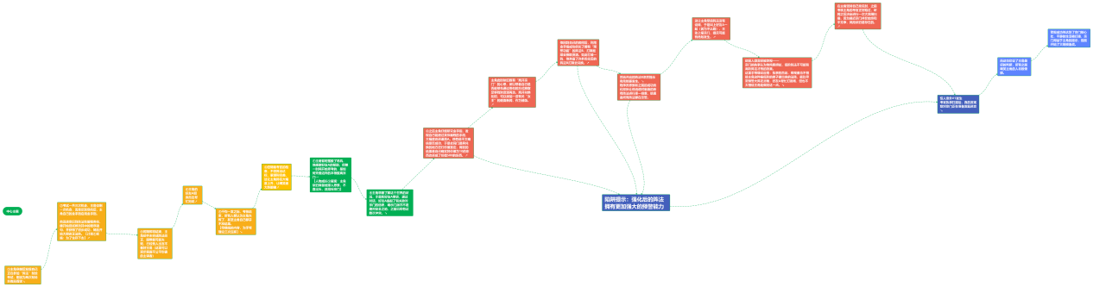

第二幕 上半段
在第二幕，剧情我们已经规划为“主角协助应对敌人的进攻，并逐步改变心态，但在小高潮部分，主角虽然奋力和宗门击退敌人，却没能真的解除危机”。

如果你不打算写人物成长，那么新人的重点放在剧情铺垫和爽点上即可，熟练掌握那些以后，我们自然可以考虑主角的人物成长在第二幕是否合理，是否具有感染力，是否让人认同。

今天的演示，我把规划好的人物成长路线，契合到剧情里，各位仅作参考：

①因为有主角帮助预知了危险，敌人提前暴露，宗门纵然准备匆忙，也没有陷入被动，当敌人进攻时，首批冲锋队伍死伤惨重↗

②主角从未参与过战争，看到血肉横飞还是有些怵头，虽然没让他上场，但同门出现的伤亡让主角意识到这里根本不是自己曾经所处的和平世界。↘
【人物内心第一次受挫：他意识到脱离宗门成为凡人的话，只会死的更快。】

③宗门应对战争很有经验，应急队伍一批批赶上，而主角作为最低阶弟子被要求撤回内部，作为预备队去等待迎战。宗门的有序应对让主角稍微安心，于是主角迅速返回自己的居所，和好友A一起为可能的战斗做准备。↗

这里可以铺垫一些伏笔：好友A表示护山大阵威力强悍，敌人难以攻破，即便宗门高端战力近期不在，应该也不是大问题。
同时主角迅速和好友A收集大量用于战斗的低端道具X，并就地改造优化，作为底牌。

④然而随着喊杀声的逼近，主角终于意识到敌人的攻势远不止一波次，已经有敌军从另一个方向杀来，和拦截他们的宗门队伍战作一团，战火直接波及到了主角面前。↘

⑤敌人实力强悍，按道理主角、好友A和四周同级别的低阶修炼者很难抵抗，但因为之前做了充分的准备，优化了道具X，主角在他人掩护下，出其不意利用道具干扰且斩杀了数名敌人，立下齐、奇功，让己方队伍暂时脱险。↗

【手弩理论配合伏笔道具X的使用，情绪折线图完成拐点，爽点配合金手指达成，主角由此获得收获“情况安全”+超额收获“执事的好感”+其他队员的信服+后续执事查看装备震惊于威力的提升，再装一波逼。】↗

⑥结果当队伍收拾现场时，主角却发现好友A被敌人的攻击波及，重伤不治。↘
【人物内心第二次受挫→主角意识到自己不能逃避了】

⑦这时执事描述敌人的身份、布局和他们进攻的目标，营造“敌人强大”的氛围。不过就在主角认为马上就要继续苦战之时，宗门天之骄女带队前来支援，同时宗门启动备用防御阵法，众人得到保护，危机暂缓。↗

【天之骄女上来就说宗门接到了警报才启动的，夸赞山门附近的队伍警觉性强，才没有酿成大祸。
此处主角故意没有出头，而当前这位执事也不知道是主角的功劳，读者读到这里是有信息差的，心中会产生期待：这天之骄女如果知道是主角的功劳，不知道会是什么表情？】

第二幕 中间点

中间点的意义在于【节奏舒缓+伏笔安排+给出一个倒计时重新让节奏紧张起来】。

这一步是为了平衡之前战斗情节带来的紧张刺激情绪，中间点的情节通常并不激烈，节奏和气氛都与之前有些区别，但这不意味着你要写无意义的桥段来填充，反而必须在这里给出足够的信息量密度，保证读者看的时候不会快速翻页。

我的设置：

⑧主角料理好友A和其他阵亡同门的后事，此时人微言轻，连提建议的地位都没有，只能默默做事。他心中思绪万千，有好友A死亡带来的震慑，也有对未来的考量：他意识到自己的金手指十分强大，既然能有用，就要尽可能的利用它为自己博得更多的生存机会。

心理活动的描述，最好穿插主角看到的一幕幕场景来配合讲出来，比如看到成堆的尸体，讲自己的恐惧、看到天之骄女被人众星捧月的巴结，讲自己要争取资源和地位、看到执事身上的伤痕，讲自己应该做更多准备等等。

⑨镜头转移到天之骄女这边：
天之骄女作为领头者，开始整合附近的队伍，并在对话中解释了战局状况和可能的发展，提示阵法持续时间有限，敌人的进攻并未结束，且宗门的高端战斗力量，赶回来需要X小时。

目的：告诉所有人危机并未解除，至少要撑到X小时才行。
【对反派更详细的信息展露，做出己方猜测，同时展露宗门当前和对方的实力对比，强调：若是对方倾巢而出硬碰硬，己方只能依仗护山大阵，否则难以抗衡。】
【倒计时设置，为后续高潮做铺垫】
【注：关于倒计时如何使用，参考这期视频
:https://www.bilibili.com/video/BV1LA411e7Wk/】

⑩四周其他同伴谈论敌对宗门的狠辣手段后，主角内心彻底成长：他知道无论自己以后如何，现在想要活下去，必须依靠宗门的资源和力量才能达成目的。
所以此时他做出了计划：搞清楚护山大阵和探查法阵的原理。
【人物成长：开始斗争→执行计划②】
中间点结束

第二幕 下半段
⑪镜头切给敌人，隐晦介绍敌人虽然佯攻被阻止，但还有足够的后手，之所以看着护山大阵没有继续进攻，是因为故意麻痹对手且等待时机↘

把敌人写的聪明一点、强大一点并不是坏事，反而有利于后期营造爽点。

⑫主角趁着众人休息之际，发挥了自己“专注力强”且“卷”的特征，不假思索的独自去利用金手指检查起了防御大阵。
他的行为起初被天之骄女注意到，但发现主角只是底层修士后就没再搭理，只是皱了皱眉，觉得这人不太老实，形迹可疑。
可主角在检查过程中，很快发现了阵法存在的异常，凭借理工思维和洞察力，他发现宗门大阵明显被人在近期后加了类似程序“后门”的漏洞。
这个漏洞明显不止一个，如果都被人利用，护山大阵顷刻间或许就会成为筛子。但很明显，敌人做的手脚很高明，寻常的巡查人员都没有发现。
只有主角利用金手指才能看到端倪。↗

⑬然而就待主角试图检查更多地点时，天之骄女却忽然出现，带人将主角控制住——因为护山大阵很关键，主角此时出现在附近后，被某些人（即对主角抱有强烈恶意、造成之前不公平伤害的主谋）举报，诬陷他是“内鬼”。↘
【手弩理论三次压抑：天之骄女的质询、举报者振振有词，执事握着武器随时准备将他处决。】
【原文这里说是天之骄女误解，但改为某些恶意者，可以为下一卷解决的“内部矛盾”作为伏笔，同时为了不让主角一直被这种角色坑而被读者说是毒点，主角应当立刻想办法锁定对方，并揪出来处理掉】

⑭然而不用主角自辩，另一边清点伤亡完毕的执事过来汇报，赫然时之前被主角提醒后使用侦查提前发现敌军的那位，他立刻做出澄清，并说经过统计，主角在抗敌过程中起了关键作用，同时亲自斩杀了数名强于自己的敌人。
爽点爆发：举报主角的内鬼当场傻眼，天之骄女和执事都是刮目相看。↗

⑮这时主角以更缜密的逻辑提出了“后门”存在的证据，并准确给出了“后门创建的时间”，天之骄女半信半疑，立刻寻长老过来确认。这时举报者心虚嘴硬，反咬一口，说这些就是主角做的，甚至像模像样的给出了假证据。↘

⑯主角作为程序员对这种逻辑套路门儿清，直接从对方的话语里找出了BUG并当场确认对方一定参与了对阵法“开后门”的行动。
对方被质问的当场哑口无言，天之骄女也不傻，当场反手控制+逼问，对方彻底崩溃，跪下求饶承认是自己做的。↗

⑰可没等天之骄女审讯出更多结果，对方突然被身上道具爆炸导致死亡，这一次众人完全相信宗门之内必定还有其他实力高强的内鬼。↘

【这里暗示开篇陷害主角的人不仅仅是眼前这个“内鬼”，总和之前发生的更多事件来看，这是一种系统性的排挤，针对目标也不止是主角一个人。此处情节为下一卷做伏笔】

⑱于是天之骄女立刻转身去警告宗门核心层弥补阵法，做好应战准备。离开时不忘感谢男主，给主角升职指挥小队，并赠予道具、丹药和令符。
主角地位提升，并立刻开始备战。
【反杀诬陷者爽点、主角地位升级爽点、超额收获爽点】↗

⑲主角开始执行自己的计划，这里首先利用“超额收获”来制造和优化更多装备，因为主角不仅仅是一个人战斗，还要带着整个团队看守一片区域。装备升级交给队友后，获得震惊【爽点】

同时主角根据地形和改良武器提出的战术也让众人佩服【伏笔期待爽点】。↗

这一段包含了小高潮、大高潮前所有剩余的伏笔，即并交代敌我双方状态。

惊人意外#2发生

天之骄女赶往宗门核心地区后刚刚警示，大阵刚刚修补了一半，“后门”便被其他埋伏的内鬼打开，护山大阵彻底关闭，敌人蜂拥而至，主角等人再度面对大量敌人。↘

小高潮爆发
因为提前得到了主角的提示，宗门内已经有充分准备，并未立刻陷入混乱，敌人的进攻并不顺利。↗
可敌人准备许久，门内内鬼数量不低，猝然打开山门之后，敌人数量猛增，横扫低阶宗门弟子，形势急转直下↘
宗门留守的长老实力不弱，出面之后占据上风↗

【至暗时刻到来】
敌人马上拿出克制性道具，击败宗门留守的最强长老，让整个宗门面对存亡危机↘
同一时刻，主角所在的队伍也被大量敌人所包围，自身也在面临存亡危机↘

折线图展示：
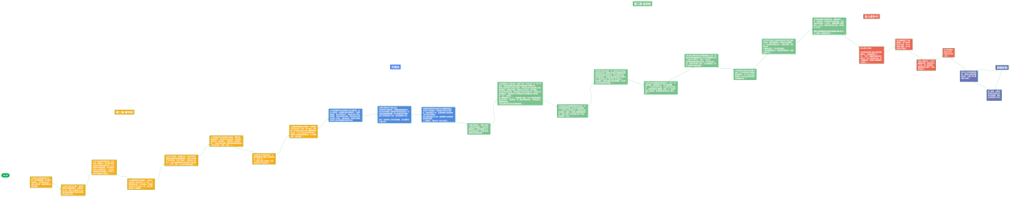

第三幕

至暗时刻之后的转折
①主角小队因为金手指优化道具+战术搭配得当，战备充分，一个照面瞬秒了大批敌人↗
②但是探测阵法显示内鬼完全终止了护山大阵，主角综合判断后认为：即便能守住阵地也是等死，必须去修复阵法，宗门才有一线生机。↘

③杀光又一批敌人后，众人达成一致，主角带队杀出重围，修复阵法。而因为女主之前受主角提醒做出警示，已经有部分宗门成员已经赶到阵法“后门”所在地进行修复，为主角的翻盘提供了坚实基础。↗

大高潮
④主角抵达后想要出手修复，却受到质疑（低阶弟子不可能修复高阶阵法）↘
⑤适逢又一批敌人冲过来，主角和他的队伍以强势姿态瞬秒敌人，原本修复阵法的众人立刻不再怀疑主角，后者最终利用金手指，极其寻思的排除了BUG，并以他人严重不可思议的速度成功重启防御大阵。↗

⑥敌人后续兵力被阻隔在外，士气大减。主角地位提升，且立刻决定带队支援核心区域↗
【主角起到关键作用，大高潮第一次爽点】

⑦敌军同样留有后手，因宗门援兵尚未赶来，女主所在部队损失惨重↘

⑧主角小队联合部分援军赶到，利用改进某长老的受损道具代码，主角成功利用道具带来的一次性大招延缓了敌人的最强攻击，成功拖到了【倒计时】结束。↗

【主角再一次起关键作用，制造第二个爽点】

⑨敌军被翻盘，立刻试图借用阵法遁走，并几近成功↘
【强调如果放走，宗门以后麻烦更多】

⑩主角立刻利用金手指改进后的道具，勘察到了敌军阵法弱点，并向距离自己较近的天之骄女指出。
女主因为之前的事情，现在选择信任主角，立刻向宗门顶级高手提出建议，并最终成功阻止了敌人逃脱，团灭所有敌人，反击大获成功。↗
【主角第三次关键出手，制造第三个也是最大爽点】

结尾
结尾一般三点需要强调。
①强化和补充爽点——比如仔细描述“收获”和“超额收获”，详细讲解等级提升带来的好处、围观群众的羡慕、地位的提升、女主的倾慕等等。
②引出下一卷的矛盾。
③强调人物成长完成

我在这里，作如下安排：

①主角的发展路线定调：

因为等级、地位和女主关系的提升，他意识到宗门虽然有弊端，但想要在这个世界活下去，依附宗门利大于弊。天之骄女对自己的看好，让她的师父也愿意收主角为门下子弟
【人物成长完成】

②引出新的矛盾：

由之前规划的矛盾可知，下一卷矛盾为“对内”，所以文中从“不公平伤害”的背后黑手、到宗门的内鬼，都和下一卷矛盾有密切关系。这里强调主角“升官”得重视之后，打定主意要去把那些家伙揪出来杀死。

③对金手指的拓展，让读者期待感增强

除了战利品、女主、群众的反应外，必须在金手指的应用上说两句新东西，因为它的使用不能一直重复，所以这个时候要抛出新设定来让读者产生新的兴趣，并且这些设定最好和下一卷高度相关。

折线图展示：

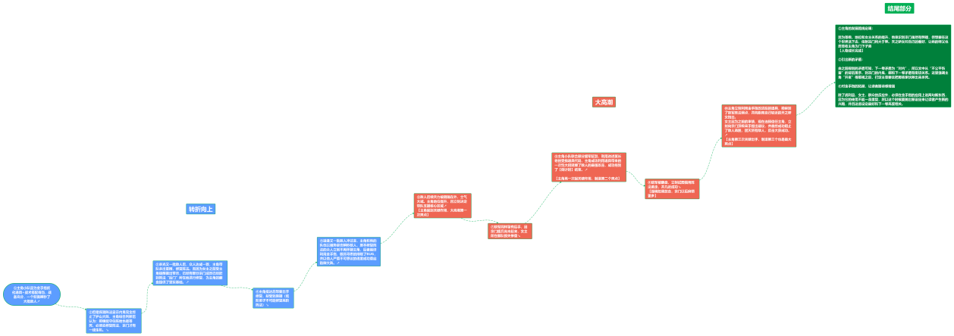

这个时候，回到【人设】的位置，开始给好友A、执事、天之骄女、宗门长老、反派的BOSS、喽啰等做出一些标准化人设，如果有余力的话，再进行细化和个性化。

10.回到实际

那么到这里，看上去一卷提纲已经大致搞定了？
实际上这只是【第一版】——当你开始真的动笔写开头时，需要每天都要抽空扫一下，进行更多完善和思考。

以下是我用亿图脑图做的完整一卷大纲折线图：
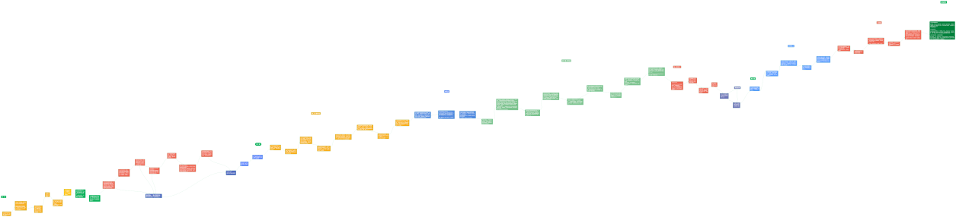

通过折线图继续研究，其实我们可以更直观的对内容进行理论化分析，并尝试优化。

比如爽点间隔是否合理、剧情的气氛是否松紧有度等等。

又或者在不断的阅读中进行查漏补缺，比如我觉得当前大纲还缺乏对主角“功法”升级的剧情，所以后续可以结合等级设定，添加一些类似内容。

我遗漏了主角目睹好友A死亡后下决心的后续——所谓有头就有尾，一卷内容各个事情不能只讲一半，所以我需要在结尾添加情节：主角在坟墓前祭奠好友A，并下定决心发愤图强等等。

再比如宗门在当前剧情设计中有点拉胯，如果太废物，肯定影响后续剧情发展，也不利于配角塑造，【必须写一卷看三卷】所以宗门被偷袭、反抗失败这两点，我需要找好让读者信服的理由：比如他们并不是因为单纯的弱，要把主力被调虎离山、有内鬼埋伏、敌人准备充分等理由阐述清楚。

在多一点，可以把“调虎离山”背后的理由结合“矛盾网”，与一些更高端的势力挂钩，由此在第一卷就给后面第七——十卷的高潮埋下伏笔。

很多内容在提纲上看不出问题，实际一动笔就会发现还有很多需要修改的地方，但今天这个提纲只是用作举例，又不是真的开书，所以大家主要看讲解思路就行。

一定注意，理论灵活应用，适合自己的才是最好的。我给的只是我自己的方法论作为参考，各位自己应用时肯定有所区别。

